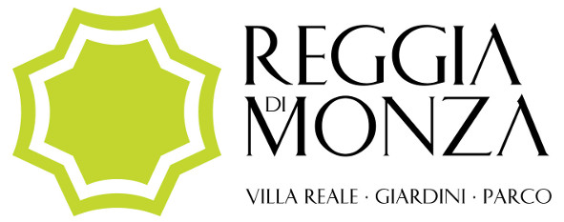

Testo di Flavio Arensi
L’altro mondo

Per quanti pretesti si possano trovare, nelle ampie possibilità di declinare le prerogative di un artista coi materiali più diversi, mutuandoli finanche dal mondo della ricerca imprenditoriale per tradurli secondo le esigenze degli autori, resta che l’opera d’arte serve sempre a soddisfare il bisogno di mettere a fuoco il proprio sistema interiore. Anna Caruso lo fa attraverso una serie di sovrapposizioni delle immagini, per ratificare tramite la memoria quelle che sono le vicissitudini umane. I piani in cui si svolgono i fatti della narrazione si accatastano con una superfetazione del tempo sul tempo, un suo accadere in contemporanea, lasciando che il passato emerga dal fondo e superi il presente, persino il futuro, in una specie di raccordo di tutte le emozioni che vivono in quell’unico istante, reiterandosi a dismisura. Anche Maurizio Cannavacciuolo permette ai soggetti di avverarsi, di capitare come intento auto-volontario, sbucando in forme o immagini che già esistevano idealmente e devono soltanto ribadire d’essere reali. Sta poi a chi guarda riconoscere le intenzioni, i significati. Così Riccardo Gusmaroli progetta i propri lavori, chiedendo all’osservatore di interpretare e determinare il senso dell’opera attraverso gli strumenti comuni che servono per costruirla. Oggetti semplici, facili da identificare, persino di uso popolare, ma che divengono correlativi di situazioni più grandi, rappresentazioni metaforiche di qualcosa che trascende il contesto effettivo, come per Giovanni Albanese, che da artista diventa inventore e realizza un suo universo irreale, ma totalmente plausibile, talvolta forse auspicabile. Perché in fondo, abbiamo tutti bisogno di puntare la nostra attenzione su qualcosa che ci riporti a chi siamo, a quello che proviamo nelle viscere dell’animo e che, tuttavia, troppo spesso scordiamo di possedere, o di aver posseduto.

